BTS MANAGEMENT OPÉRATIONNEL DE LA SÉCURITÉ
CONTEXTE PROFESSIONNEL DE RÉFÉRENCE
ÉPREUVE E52 – Gestion de la relation client
Coefficient : 5

Session 2026
Matériel autorisé :
« L’usage de tout modèle de calculatrice, avec ou sans mode examen, est autorisé. »


Société de sécurité-sûreté
Dès que le sujet vous est remis, assurez-vous qu’il est complet. Le sujet se compose de 29 pages.
Le site support du sujet est réel mais la situation a été adaptée pour les besoins de l’épreuve
SOMMAIRE

Présentation de la société ARMARIA SÉCURITÉ 2
Présentation du client AT-HUB 9
ANNEXE 1 : Extrait de l’accord collectif triennal du 25 septembre 2023 relatif aux revalorisations salariales pour 2024, 2025 et 2026 dans la branche des entreprises de prévention et de sécurité (IDCC 1351) 14
ANNEXE 2 : Grille des rémunérations minimales conventionnelles Branche Prévention-Sécurité applicable au 1er janvier 2025 14
ANNEXE 3 : Extraits de textes réglementaires 16
ANNEXE 4 : Tarification client – entreprise ARMARIA SÉCURITÉ 17
ANNEXE 5 : Plan de communication pour renforcer la notoriété d’ARMARIA SÉCURITÉ (version simplifiée) 18
ANNEXE 6 : Extrait du cahier des charges de la prestation de sécurité – AT-HUB 19
ANNEXE 7 : Extrait du mémoire technique AT-HUB 20
ANNEXE 8 : Compte de résultat 2024 – 2025 22
ANNEXE 9 : Décomposition des charges fixes et variables (exercice 2025) 24
ANNEXE 10 : Contrat de sous-traitance en matière de sécurité privée 24
ANNEXE 11 : Les indicateurs de la satisfaction client 27

Présentation de la société ARMARIA SÉCURITÉ

ARMARIA SÉCURITÉ est une entreprise de sécurité privée implantée à Oisy-le-Verger dans le département du Pas-de-Calais (62), dans la région des Hauts-de-France. Fondée en 2013, elle accompagne les entreprises, collectivités et structures événementielles dans la mise en œuvre de prestations de sécurité humaine et de conseil.
Domaines d’activité élargis pour ARMARIA Sécurité :
- Audit et conseil en sûreté ;
- Sécurité humaine ;
- Surveillance électronique et vidéosurveillance.

Grâce à une équipe mobile, réactive et formée, l’entreprise est capable de :
- Sécuriser des événements ponctuels à grande affluence ;
- Couvrir des sites sensibles sur plusieurs départements ;
- Répondre à des appels d’offres publics ou privés hors département.

Avec un ancrage local fort et une capacité d’intervention régionale, ARMARIA SÉCURITÉ assure une réponse rapide, fiable et personnalisée aux enjeux de sécurité.
Champ d’action géographique : Les Hauts-de-France
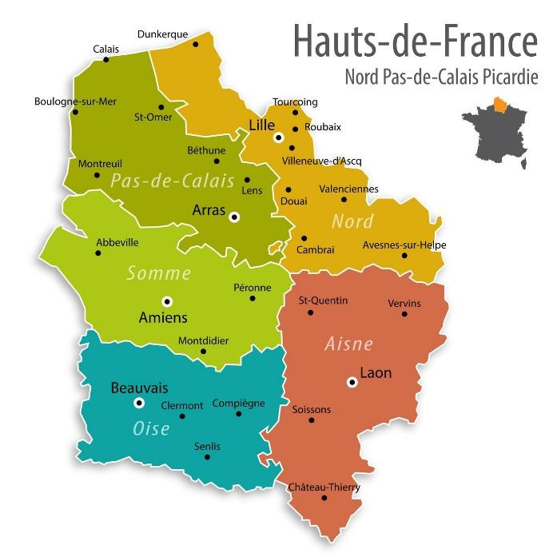
Oisy-le-Verger
Son implantation à Oisy-le-Verger (62) lui permet d’être à :
- 30 minutes au sud de Lille ;
- 20 minutes à l’ouest de Douai ;
- 15 minutes de Cambrai.

Cette position centrale lui permet de couvrir rapidement les grandes agglomérations des Hauts-de-France, avec une capacité de déploiement optimisée dans :
- le Nord (59) ;
- le Pas-de-Calais (62) ;
- la Somme (80) ;
- l’Oise (60) ;
- et, selon les besoins, l’Aisne (02) ou les départements frontaliers de la Belgique.
ARMARIA SÉCURITÉ intervient principalement dans la région Hauts-de-France, mais développe également ses prestations dans les territoires limitrophes (Grand-Est, Île-de-France) pour des événements ou des contrats spécifiques.

Informations juridiques :
- Forme juridique : Société par actions simplifiée (SAS)
- SIREN : 801 092 020
- SIRET : 801 092 020 25618
- Code APE / NAF : 8010Z – Activités de sécurité privée
- Siège social : 18 rue du Moulin, 62860 Oisy-le-Verger
- Capital social : 15 000 €

Certifications et agréments :
- Certification MASE (Manuel d’Amélioration Sécurité des Entreprises)
- Agrément CNAPS pour la société et son dirigeant
Numéro d’agrément : AUT - 071-2118-01-03-45542516598
Démarche RSE – La sécurité responsable
ARMARIA Sécurité inscrit ses activités dans une démarche RSE ambitieuse, structurée autour de trois piliers :
Environnement :
- Utilisation de véhicules électriques pour les rondes mobiles ;
- Réduction des consommables (impressions, plastique, éclairage intelligent) ;
- Sensibilisation des agents à l’écoconduite et aux écogestes sur site.

Social :
- Plan de formation individualisé pour chaque collaborateur ;
- Dispositif d’accompagnement des jeunes et publics éloignés de l’emploi ;
- Suivi RH attentif : prévention des risques psychosociaux, conditions de travail améliorées.

Gouvernance :
- Mise en place d’une charte éthique et qualité ;
- Communication transparente avec les clients et partenaires ;
- Suivi d’indicateurs RSE dans les bilans internes annuels.

Indicateurs commerciaux :
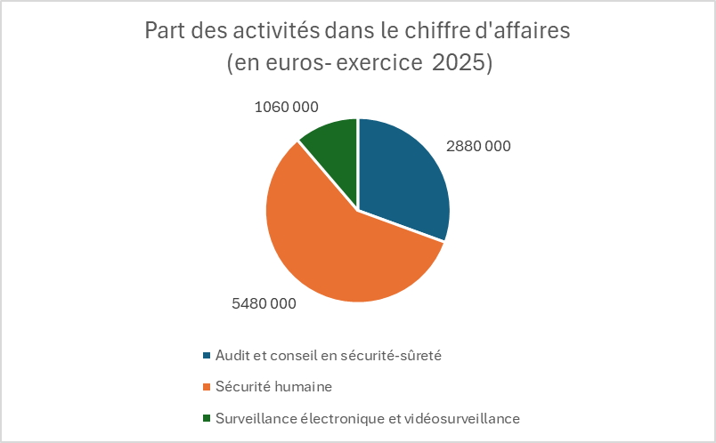

Références principales – ARMARIA Sécurité
Événementiel
- Foire à l’ail d’Arleux (sécurisation des accès, gestion de foule, filtrage) ;
- Festival Les Nuits Secrètes à Aulnoye-Aymeries ;
- Marchés de Noël de Cambrai et d’Arras.
Sites protégés / clients institutionnels
- Musée de l’Hospice Comtesse – Vieux-Lille ;
- Campus de Lille 1 – Surveillance des accès et des résidences ;
- Maison de la Culture de Tournai (Belgique) – Partenariat transfrontalier.
Clients privés / tertiaires
- Assurances Hauts-de-France (Cambrai) – Gardiennage et intervention mobile ;
- Déchetterie industrielle ValoNord Environnement – Surveillance nocturne et alarme ;
- Zone artisanale de Noyelles-Godault – Rondes mobiles ;
- Site logistique AT-HUB Epinoy / Cambrai.

ARMARIA SÉCURITÉ – Répartition des effectifs et qualifications
 | Nombre | Carte professionnelle surveillance et gardiennage | Carte professionnelle agent cynophile | SSIAP 1 | SSIAP 2 | SSIAP 3
Responsable d’exploitation | 4 | 4 | 0 | - | 1 | 2
Responsables de site | 11 | 11 | 0 | 1 | 6 | 1
Chefs de poste et/ou d’équipe | 52 | 45 | 5 | 38 | 10 | -
Agents de sécurité | 110 | 80 | 10 | 52 | 3

Pour information, ARMARIA SÉCURITÉ tend vers la parité avec 52 % de personnel masculin et 48 % de personnel féminin. Cette répartition illustre sa volonté de favoriser la parité, même dans un secteur historiquement masculin. La politique RSE de l’entreprise est à souligner avec une logique d’inclusion des personnes présentant des spécificités.

La structure de direction au 1er janvier 2025 :

Contacts de l’équipe dirigeante (partie exploitation) :
Présidente (SAS)
Maria FOLLONE
Supervise la stratégie, les grands comptes et la conformité réglementaire (CNAPS, finances)
mfollone@armaria.fr
Directeur des opérations
Ambroise THIERY
Supervision des prestations de sécurité, coordination des responsables d’exploitation
athiery@armaria.fr
Responsable projets & développement
Lucienne ROSEREAU
Suivi des appels d’offres, nouveaux contrats, projets RSE et qualité
lrosereau@armaria.fr
Responsable pôle formation
Rachid BOUZID
Gestion du planning des formations internes et clients
rbouzid@armaria.fr
Responsables d’exploitation
- Mauricette MOREAU – Site AT-HUB
mmoreau@armaria.fr
- Henri DORVAL – Secteur Oise – Aisne
hdorval@armaria.fr
- David MENDULA – Secteur Nord – partenariats transfrontaliers
dmendula@armaria.fr
- Stéphanie BEUGRAND – Secteur Somme-Pas-de-Calais
sbeugrand@armaria.fr

Présentation du centre opérationnel mobile :
ARMARIA SÉCURITÉ innove avec son centre opérationnel mobile équipé d’un système intégré de gestion intelligente. Ce véhicule embarque une plateforme de supervision connectée, combinant vidéoprotection haute définition, capteurs environnementaux (qualité de l’air, détection sonore) et analyse en temps réel, via intelligence artificielle, pour anticiper et gérer les risques sur site.
Son design compact et modulaire lui permet de se déployer rapidement en milieu urbain et périurbain, tout en accédant aisément à tous types de parkings, qu’ils soient couverts ou en surface.
Sous-traitance spécialisée et capacité renforcée :
Pour répondre à des demandes spécifiques ou à une surcharge temporaire d’activité, ARMARIA SÉCURITÉ s’appuie sur un réseau de sous-traitants, notamment VIGILIS PROTECTION, partenaire privilégié. Cette collaboration garantit une capacité opérationnelle accrue, tout en assurant la qualité et la conformité des prestations dans des domaines d’expertise complémentaires.

Présentation du client AT-HUB

Présentation du site AT-HUB
Le parc AT-HUB, implanté sur l’ancienne Base aérienne 103 de Cambrai-Épinoy, est aujourd’hui le plus grand parc e-logistique d’Europe, dirigé par Madame Sophie Derval. Ce projet d’envergure nationale et européenne représente une reconversion exemplaire d’un site militaire en une plateforme logistique intelligente, connectée et durable, dédiée à la supply chain du e-commerce et du commerce hybride.

Chiffres clés :
- Surface totale : 320 à 350 hectares
- Entrepôts : 550 000 à 600 000 m²
- Zone de services : jusqu’à 85 000 m²
- Emplois prévus : 1 300 à terme (600 actuellement)
- Modules logistiques : de 6 000 à 150 000 m²
Objectif et vocation
AT-HUB a pour ambition de devenir la vitrine européenne du e-commerce et de la logistique connectée, en offrant aux entreprises un environnement modulable, sécurisé et durable.
Le site accueille un écosystème complet : entrepôts, espaces de co-working, services mutualisés, hôtels, restauration, transport, centre de formation logistique et studios professionnels.

Concept « Smart City »
L’aménagement d’AT-HUB s’inscrit dans une logique de ville intelligente, intégrant :
- des réseaux connectés et un éclairage intelligent,
- des parkings automatisés et surveillés,
- des systèmes de vidéoprotection et de sûreté active,
- une gestion optimisée des flux, déchets et énergies,
- des solutions de mobilité douce et plateforme multimodale (route, rail, air).
Pôles d’activité principaux
Le fonctionnement du site s’articule autour de plusieurs pôles complémentaires :
- Pôle logistique et entrepôts : stockage, préparation et distribution des commandes e-commerce (le PLUI interdit le stockage de produits chimiques sur la zone),
- Pôle services et innovation : bureaux partagés, incubateur, ateliers techniques, auditorium, studios photo,
- Pôle vie et bien-être : hôtellerie, restauration, espaces détente, salles de sport,
- Pôle formation et apprentissage : entrepôt pédagogique et centre de formation logistique.
Événements et valorisation du site
Au-delà de son rôle logistique, AT-HUB accueille régulièrement :
- des forums économiques et salons professionnels du e-commerce et de la logistique,
- des événements d’entreprise et séminaires,
- des manifestations institutionnelles autour de l’innovation et du développement durable.
Ces événements sont organisés en lien avec les autorités locales et les acteurs économiques régionaux, dans un environnement sécurisé, moderne et modulable.
Gestion et coordination des activités
Le Service de Gestion et de Développement d’AT-HUB supervise :
- l’aménagement global du parc,
- l’accueil et l’accompagnement des entreprises partenaires,
- la coordination des opérateurs logistiques,
- la valorisation de la marque AT-HUB et son rayonnement national et européen.
Un service technique dédié assure la maintenance et la logistique interne des infrastructures de sécurité du site.
Sécurité et sûreté du site AT-HUB
Le parc AT-HUB, classé site à haut niveau de sécurité, bénéficie d’un dispositif complet de protection assuré par ARMARIA SÉCURITÉ, intervenant dans la prévention, la surveillance et la gestion des flux.
Raphaël Yawack, responsable QSE chez E. Valley, est le correspondant direct d’ARMARIA SÉCURITÉ.

Dispositif de sécurité-sûreté :
- contrôles d’accès automatisés et filtrage des véhicules et piétons,
- vidéoprotection étendue (mobiles et fixes) connectée au centre opérationnel,
- rondes dynamiques et patrouilles motorisées,
- coordination permanente avec les forces de l’ordre, les secours et la direction du site,
- audits réguliers et plan d’intervention d’urgence,
- gestion intégrée de la sécurité-sûreté via un poste central de contrôle et un système de sécurité connectée (SSC).


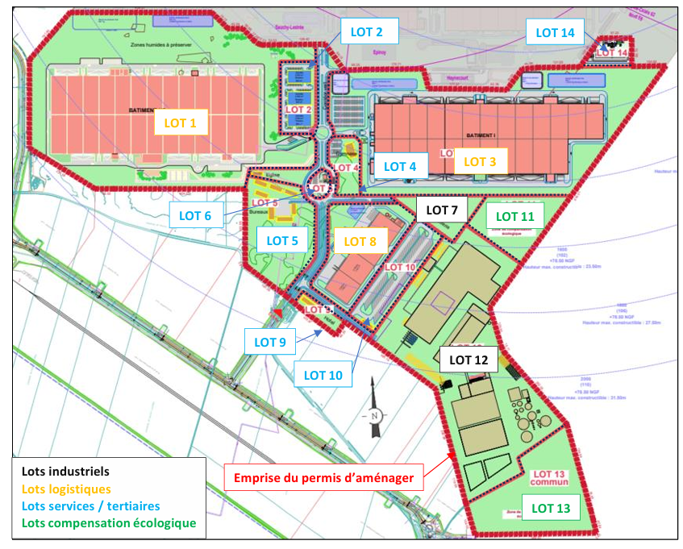
Entrée Nord
Entrée Sud
PLAN DU SITE AT-HUB
Le parc AT-HUB est organisé en 14 lots principaux, répartis selon quatre grandes vocations :
- logistique (jaune) : lots 1, 3, 8.
- industrielle / technique (gris) : lots 7,12.
- services / tertiaire (bleu) : lots 2, 4, 5, 6, 9, 10, 14.
- compensation écologique (vert clair) : lots 11, 13.
Chaque lot s’inscrit dans une stratégie fonctionnelle : accueil des opérateurs logistiques, mutualisation des services, sécurité des flux et valorisation durable du site.
- Lots logistiques
Constituent les activités initiales du parc et accueillent les entrepôts e-logistiques de grande capacité.
Caractéristiques :
- entrepôts modulables (de 6 000 à 150 000 m²).
- entrepôts pouvant accueillir des matières et produits divers (médicaments, parfums, alcools, machines-outils, …)
- aires de préparation de commandes, de manœuvre pour poids lourds et zones de quai.
- bureaux intégrés pour les gestionnaires de flux et opérateurs.
Objectif : centraliser la préparation, le stockage et la distribution des commandes e-commerce, avec un haut niveau de sécurité et de connectivité.
- Lots industriels / techniques
Ces zones sont réservées aux activités de soutien, d’entretien, ou de transformation légère liées à la logistique.
Caractéristiques :
- ateliers de maintenance véhicules et engins,
- zones de traitement des déchets et recyclage,
- infrastructures énergétiques (centrales, poste électrique, stockage carburant),
- possibilité d’implantation d’unités industrielles légères liées à la chaîne logistique.
Objectif : garantir l’autonomie opérationnelle du site (maintenance, énergie, technique).
- Lots services et tertiaires
Ces espaces sont destinés à l’accueil du personnel, aux services mutualisés et à la vie du parc.
Caractéristiques :
- bureaux partagés, salles de réunion, coworking,
- hôtels, restaurants, salles de sport, centre de conférence et auditorium,
- espaces de formation et d’incubation pour les acteurs du e-commerce,
- stationnement VL et PL, parkings sécurisés,
- centre opérationnel de sécurité (lot 6).
Objectif : créer une véritable Smart City logistique, combinant lieu de travail, de services et de formation.

- Lots de compensation écologique
Ces zones naturelles sont dédiées à la préservation environnementale et à la gestion des eaux pluviales.
Caractéristiques :
- bassins de rétention et zones humides protégées.
- replantation d’essences locales et corridors écologiques.
- espaces paysagers pour l’intégration du site dans son environnement.
Objectif : compenser l’impact du projet sur la biodiversité, tout en favorisant un aménagement durable.

ANNEXE 1 : Extrait de l’accord collectif triennal du 25 septembre 2023 relatif aux revalorisations salariales pour 2024, 2025 et 2026 dans la branche des entreprises de prévention et de sécurité (IDCC 1351)
Source : https://ges-securite-privee.org/
[…]
Article 2 : Revalorisation de la grille des salaires minimaux
Les parties conviennent de procéder à une revalorisation de l’ensemble des salaires minimaux conventionnels pour les 3 années 2024, 2025, 2026 comme suit :
➢ + 5 % à date de l’entrée en vigueur du présent accord ;
➢ + 3,2 % au 1er janvier 2025 ;
➢ + 2,8 % au 1er janvier 2026.
[…]
Les primes et indemnités pour lesquelles les dispositions d’un accord de branche ont prévu qu’elles évolueraient à due proportion des augmentations des minima conventionnels seront également revalorisées des mêmes pourcentages selon les mêmes conditions d’entrée en vigueur. Les montants de ces primes et indemnités - après revalorisation – sont également annexés au présent accord.
[…]
Article 4 : Durée et entrée en vigueur Le présent accord est conclu pour une durée indéterminée. Il entrera en application à compter du 1er jour du mois suivant la publication de l’arrêté ministériel notifiant son extension et au plus tôt le 1er janvier 2024.
[…]

ANNEXE 2 : Grille des rémunérations minimales conventionnelles Branche Prévention-Sécurité applicable au 1er janvier 2025
Source : https://www.legifrance.gouv.fr/
Au 1er janvier 2025, la prime de panier sera également revalorisée pour s’établir à 4,36 €. La prime de panier de l’annexe VIII [aéroportuaire] est quant à elle portée à 6,68 €.
À cette même date, l’indemnité forfaitaire d'amortissement et d'entretien du chien sera également revalorisée pour s’établir à 1,37 € par heure de travail effectif de l'équipe homme-chien.
De même, la prime d’entretien des tenues sera également revalorisée pour s’établir à 8,54 € nets par mois.
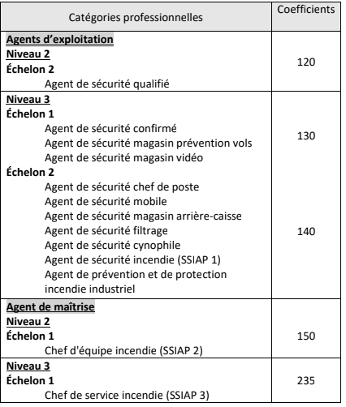
Grille de salaires applicable au 1er janvier 2025
Catégorie professionnelle | Coefficient | Base mensuelle 151,67 heures
Catégorie professionnelle | Coefficient | Minima conventionnels à 2024 | Minima conventionnels au 1er janvier 2025
I. Agent d'exploitation, employé, administratif, technicien
Niveau 1
Échelon 1 | – | – | –
Échelon 2 | – | – | –
Niveau 2
Échelon 1 | – | – | –
Échelon 2 | 120 | 1 775,72 | 1 832,54
Niveau 3
Échelon 1 | 130 | 1 798,99 | 1 856,56
Échelon 2 | 140 | 1 852,95 | 1 912,24
Échelon 3 | 150 | 1 922,27 | 1 983,78
Niveau 4
Échelon 1 | 160 | 2 028,56 | 2 093,47
Échelon 2 | 175 | 2 193,47 | 2 263,66
Échelon 3 | 190 | 2 358,44 | 2 433,91
Niveau 5
Échelon 1 | 210 | 2 578,94 | 2 661,47
Échelon 2 | 230 | 2 798,91 | 2 888,48
Échelon 3 | 250 | 3 018,92 | 3 115,53
II. Agents de maîtrise
Niveau 1
Échelon 1 | 150 | 2 106,05 | 2 173,44
Échelon 2 | 160 | 2 222,43 | 2 293,55
Échelon 3 | 170 | 2 338,53 | 2 413,36
Niveau 2
Échelon 1 | 185 | 2 513,25 | 2 593,67
Échelon 2 | 200 | 2 687,54 | 2 773,54
Échelon 3 | 215 | 2 861,88 | 2 953,46
Niveau 3
Échelon 1 | 235 | 3 094,44 | 3 193,46
Échelon 2 | 255 | 3 326,98 | 3 433,44
Échelon 3 | 275 | 3 559,53 | 3 673,43
III. Ingénieurs et cadres
Position I | 300 | 2 798,08 | 2 887,62
Position II – A | 400 | 3 541,00 | 3 654,31
Position II – B | 470 | 4 060,64 | 4 190,58
Position III – A | 530 | 4 506,43 | 4 650,64
Position III – B | 620 | 5 174,81 | 5 340,40
Position III – C | 800 | 6 511,93 | 6 720,31
L’entreprise applique un taux moyen de charges patronales de l’ordre de 27 % du salaire brut, conformément aux obligations légales en vigueur dans le secteur de la sécurité privée.
Ce taux intègre l’ensemble des cotisations sociales employeur (URSSAF, assurance maladie, retraite, etc.) et constitue un paramètre déterminant dans la structuration des coûts de revient et des tarifs de prestation.
Il peut faire l’objet d’ajustements marginaux selon la nature des contrats ou les dispositifs d’exonération applicables.

ANNEXE 3 : Extraits de textes réglementaires
Source : Extraits de la convention collective nationale des entreprises de prévention et de sécurité du 15 février 1985 – Étendue par arrêté du 25 juillet 1985 (JO du 30 juillet 1985)

Travail les dimanches et jours fériés (Article 7.01)
En raison de la nature spécifique de la mission de sécurité, qui impose une continuité de service 24h/24 et 7j/7, le travail de jour comme de nuit, y compris les dimanches et jours fériés, est reconnu comme une modalité normale d’exercice des fonctions des agents de sécurité.
En cas de changement de rythme (passage du jour à la nuit ou inversement), une interruption minimale de 10 heures entre deux prises de service doit être respectée.
Concernant le repos hebdomadaire, les salariés à temps plein doivent bénéficier, sur une période de 3 mois, d’une moyenne de deux dimanches de repos par mois, accolés à un samedi ou à un lundi.
Les jours fériés travaillés sont indemnisés selon les modalités prévues à l’article 9.05.
Rémunération des jours fériés (Article 9.05)
Lorsque les salariés sont amenés à travailler pendant un jour férié légal, ils perçoivent :
- Leur salaire habituel pour les heures effectuées,
- Une indemnité complémentaire équivalente au salaire perçu pour cette journée.
Cette indemnité peut, au choix du salarié, être remplacée par un temps de repos équivalent, à prendre dans le mois suivant.
Travail de nuit – Majoration et repos compensateur
Avenant du 25 septembre 2001 relatif au travail de nuit
1.1. Majoration de salaire
À compter du 1er janvier 2002, les heures travaillées entre 21h00 et 06h00 ouvrent droit à une majoration de 10 % du taux horaire minimum conventionnel du salarié.

1.2. Repos compensateur
Le repos compensateur de nuit est accordé dès la première heure travaillée dans cette plage horaire (21h–06h).
Il est fixé à 1 % du temps de travail de nuit effectué.
Ce repos ne peut être monétisé, sauf :
- En cas de résiliation du contrat de travail,
- Ou lors d’un transfert du contrat dans le cadre d’une reprise de marché, où le salarié peut demander un repos sans solde équivalent.

Durée minimale d’une période de travail
Source : Extrait avenant du 26 novembre 2024 à l’accord collectif du 1er avril 2021 IDCC-1351

7.13. Durée minimale d’une période de travail
La durée minimale d’une période de travail est fixée à 6 heures. Même si la prestation effective du salarié est plus courte, il ne peut être rémunéré pour moins de 6 heures. Les heures rémunérées sont considérées comme pleines et entières dans le cadre de la reprise conventionnelle du personnel.
Les primes et indemnités sont versées sur la base servant de rémunération.

Le tableau ci-dessous présente quelques exemples d’application de ces dispositions :
Horaires de travail effectif | Base de rémunération (exemple selon l’avenant)
6 h 00 à 8 h 00 sans interruption | Durée minimale de 6 h non respectée → rémunération de 6 h pour la période planifiée de 6 h à 12 h.
De 8 h 00 à 9 h 00, puis de 12 h 00 à 16 h 00 (coupure de plus de 2 h) | La période est planifiée de 8 h à 16 h et rémunérée à hauteur de 8 heures (8 h de travail planifié)
8 h 00 à 9 h 00, puis 10 h 30 à 11 h 30 (coupure ≤ 2 h) | Le temps effectif total (2h) est inférieur à 6 h → rémunération de 6 h pour une période planifiée de 8 h à 14 h.

ANNEXE 4 : Tarification client – entreprise ARMARIA SÉCURITÉ
Politique de tarification générale
L’entreprise ARMARIA SÉCURITÉ applique une politique tarifaire fondée sur une gestion rigoureuse de ses coûts d’exploitation et une stratégie de satisfaction client durable.
Le taux de marge standard appliqué sur le coût de revient des prestations est de +25 % à +40 %, soit un coefficient de marge entre 1,25 et 1,40, selon le type de services rendus et les contraintes opérationnelles (temps, distance, matériel mobilisé, personnel de sécurité, etc.).

Tarifs ajustés selon critères commerciaux
Des tarifs préférentiels peuvent être appliqués en fonction des critères suivants :
Critères | Remise commerciale possible | Conditions d’application
Fidélité du client | Jusqu’à -5 % | Contrats annuels renouvelés ou historique de collaboration actif
Durée du contrat de prestation | Jusqu’à -8 % | Engagement minimum de 6 mois

Ristournes selon le chiffre d’affaires généré
ARMARIA SÉCURITÉ encourage les relations commerciales durables avec une politique de ristournes annuelles progressives :
Chiffre d’affaires annuel (HT) | Taux de ristourne
Entre 10 000 € et 20 000 € | 2 %
Entre 20 001 € et 40 000 € | 4 %
Au-delà de 40 000 € | 6 %
La ristourne est créditée en fin d’année civile sous forme d’avoir ou de remise sur la prochaine facture.
Évolution tarifaire : indice GES
Les tarifs de main-d’œuvre peuvent être indexés sur l’évolution du coût du travail dans le secteur de la sécurité privée.
Référence : le Groupement des Entreprises de Sécurité (GES) publie régulièrement un indice des coûts de revient, notamment basé sur :
- les augmentations salariales conventionnelles,
- les charges sociales patronales,
- les coûts réglementaires.
En cas de variation significative de l’indice, les prix des prestations pourront être ajustés à la hausse dans le respect des délais contractuels.

ANNEXE 5 : Plan de communication pour renforcer la notoriété d’ARMARIA SÉCURITÉ (version simplifiée)

1. Définition de la cible
a. Les entreprises et collectivités locales des Hauts-de-France ayant des besoins en sécurité (gardiennage, surveillance, formation).
b. Les organisateurs d’événements régionaux nécessitant des services de sécurité ponctuels.
c. Les établissements sensibles (culturels, éducatifs, industriels) recherchant une sécurité humaine ou électronique de qualité.
d. Les prestataires (Les transporteurs, les sociétés de maintenance)
2. Objectifs de la campagne
a. Renforcer la notoriété d’ARMARIA SÉCURITÉ dans les Hauts-de-France.
b. Valoriser l’expertise, la réactivité et l’ancrage local de l’entreprise.
c. Générer de nouveaux contrats (événementiel, entreprises, sites sensibles).
d. Promouvoir les engagements RSE comme levier de différenciation.
3. Budget alloué
a. Publicité télévisée régionale : 40 000 €
b. Réseaux sociaux (sponsoring + création de contenu) : 25 000 €
c. Marketing d’influence : 15 000 €
d. Relations presse : 20 000 €
e. Refonte / optimisation du site Web : 15 000 €
f. E-mail marketing & CRM : 10 000 €
g. Frais de production (vidéos, visuels, interviews) : 20 000 €
h. Autres coûts (salons, impressions, traductions, gestion) : 5 000 €
Total : 150 000 €

ANNEXE 6 : Extrait du cahier des charges de la prestation de sécurité – AT-HUB

1. Objet et périmètre
Ce cahier des charges définit les modalités de sécurisation du parc AT-HUB, plateforme e-logistique européenne implantée à Cambrai-Épinoy. La mission est confiée à ARMARIA SÉCURITÉ.

Objectifs :
- assurer la protection des personnes, biens et infrastructures,
- prévenir tout acte de malveillance, vol, intrusion, incendie ou incident technique,
- contrôler les accès, garantir la fluidité des flux PL/VL/piétons,
- fournir une présence humaine et technique continue 24 h/24, 7 j/7,
- maintenir la coordination permanente avec la direction, la gendarmerie et le SDIS.
Engagements : professionnalisme, traçabilité, confidentialité, conformité réglementaire et démarche RSE.

2. Missions principales
- Accueil et contrôle d’accès : filtrage, vérification des autorisations, information visiteurs et transporteurs,
- Rondes et surveillance : patrouilles jour/nuit, contrôle clôtures, zones sensibles, assistance à personnes,
- Interventions : mise en sécurité, périmètre d’exclusion, coordination secours, rapports d’incident,
- Sécurité incendie : vérifications journalières, intervention sur incidents, registre sécurité, exercices d’évacuation,
- Coordination : PC Sécurité central (une cellule du lot 6), liaison avec direction, SDIS, gendarmerie, maintenance,
- Reporting : main courante numérique, rapports quotidiens, bilans mensuels et rapport annuel.
3. Organisation des effectifs

Jour (06 h – 20 h)
Poste | Effectifs | Affectation
Entrée Nord (PL) | 2 | Contrôle poids lourds / fournisseurs
Entrée Sud (VL) | 2 | Personnel, visiteurs, prestataires
Zone logistique | 3 | Entrepôts, chargement
Zone tertiaire | 2 | Bureaux, coworking, restauration
Rondes mobiles | 2 | Voiries internes, parkings
PC Sécurité | 2 | 1 chef de poste + 1 opérateur vidéo

Nuit (20 h – 06 h)
Poste | Effectifs | Affectation
PC Sécurité | 2 | 1 chef de poste + 1 opérateur
Rondes mobiles | 3 | Entrepôts, clôtures, zones PL
Entrées Nord/Sud | 2 | Contrôle PL/VL, prestataires
Agents cynophiles | 2 binômes | Périmètres extérieurs, zones à risques

SSIAP
Fonction | Horaires | Affectation
4 agents SSIAP 1 | Selon besoins ERP | Bâtiments tertiaires
1 chef d’équipe SSIAP 2 | Astreinte 24/24,7/7 | Coordination incendie

4. Moyens matériels
Équipement | Qté | Usage
Véhicules de ronde | 3 | Rondes jour/nuit
Radios VHF sécurisées | 25 | Communication interne
DATI | 20 | Agents isolés
Caméras fixes/mobiles | ≈150 | Voiries, parkings, bâtiments
Barrières et plots | 80 | Contrôles temporaires
PC central + murs d’images | 1 | Supervision globale
Logiciel main courante | 1 | Gestion temps réel

5. Procédures et traçabilité
- Consignes générales : accès restreints, contrôle visuel, signalement immédiat.
- Gestion des incidents : alerte PC, protection personnes, compte-rendu écrit.
- Incendie : coordination SSIAP 2, plans d’évacuation, exercices semestriels.
- Reporting : main courante numérique, archivage 10 ans, bilans mensuels.

6. Pilotage et coordination
- 1 Responsable d’exploitation : supervision globale, relation client, coordination forces publiques.
- 2 Responsables de site : encadrement quotidien, suivi consignes, reporting, relation client, réunions hebdomadaires : incidents, améliorations, plans d’action.

7. Dispositions finales
Confidentialité, continuité 24/24, 7/7, assurance RC pro, mise à jour régulière des documents, activation du Plan de crise AT-HUB en cas d’événement majeur.

ANNEXE 7 : Extrait du mémoire technique AT-HUB
1. Gouvernance et encadrement
Directeur d’exploitation : Ambroise THIERY – pilotage global, investissement matériel, suivi des KPI.

Responsable d’exploitation :
- Mauricette MOREAU
Responsables de site :
- Camille PINSON – lots services/tertiaires
- Thierry LEFEBVRE – lots logistiques
- Marc LEROY – lots industriels et lots compensation écologique
2. Missions
- Accueil et contrôle d’accès : filtrage, vérification des autorisations, information visiteurs et transporteurs,
- Rondes et surveillance : patrouilles jour/nuit, contrôle clôtures, zones sensibles, assistance à personnes,
- Interventions : mise en sécurité, périmètre d’exclusion, coordination secours, rapports d’incident,
- Sécurité incendie : vérifications journalières, intervention sur incidents, registre sécurité, exercices d’évacuation,
- Coordination : PC Sécurité central (une cellule du lot 6), liaison avec direction, SDIS, gendarmerie, maintenance,
- Reporting : main courante numérique, rapports quotidiens, bilans mensuels et rapport annuel.
3.Gestion des ressources humaines
Fonction | Horaires | Affectation
3 Responsables de site | Journée + astreinte | PC opérationnel + lots d’affectation
4 Chefs de poste | H24 | PC opérationnel + zones stratégiques
12 Agents contrôle accès/filtrage | H24 | Entrées PL/VL, zones tertiaires
10 Agents surveillance mobile | H24 | Entrepôts, voiries internes
4 Agents cynophiles | 20 h–06 h | Périmètres extérieurs
15 Agents SSIAP 1 | H24 | Site complet + selon besoins
4 Chefs d’équipe SSIAP 2 | Astreinte 24/24, 7/7 | Coordination incendie

4. Moyens techniques
Compris dans la prestation :
- Réseau radio sécurisé (VHF) avec canal urgence,
- 20 DATI pour agents isolés,
- Rondiers électroniques connectés,
- Main courante électronique (20 licences).
En supplément, des moyens humains et techniques pourront être sollicités par le client et facturés, selon les besoins spécifiques.

Moyens techniques / logistiques | Tarif HT | Modalités
Centre opérationnel mobile ARMARIA (véhicule équipé, vidéoprotection, supervision, radios relais, capteurs environnementaux) | 450 € / jour | Inclus installation, supervision, carburant et technicien opérateur
Caméra de vidéoprotection mobile (unité autonome, avec transmission sécurisée) | 120 € / jour / caméra | Installation et maintenance incluses
Véhicule de patrouille (rondes dynamiques sur site étendu) | 80 € / jour | Inclus carburant et amortissement véhicule
Portique de sécurité mobile | 250 € / jour
Magnétomètre | 15 € / jour
En fonctions des besoins exprimés par le client, toute autre sollicitation pourra être étudiée.
5. Qualité et traçabilité
- Briefings : quotidiens en prise de service, rappels de consignes, points sécurité,
- Main courante électronique : enregistrement en temps réel des événements,
- Rondes électroniques : traçabilité géolocalisée (QR Code / badge),
- Exercices semestriels pour la sécurité incendie
- Reporting : bilan mensuel et rapport annuel de synthèse,
- Audits internes : trimestriels ; contrôle du matériel, procédures, présentation,
- Audits externes : possibles à l’initiative du client ; plan correctif sous 48 h.

6. Engagements généraux
Confidentialité, assurance RC pro, continuité de service 24/24, 7/7, respect de l’image du site et du client.

ANNEXE 8 : Compte de résultat 2024 – 2025
Exercice | Exercice 2024 | Exercice 2025
Produits d'exploitation
Ventes de marchandises
Production vendue | 5 130 000 | 9 420 000
Montant net du chiffre d'affaires
Production stockée
Production immobilisée
Subvention (dont …. QP subvention virée au CR en N)
Reprises sur amortissements, dépréciations et provisions
Produits de cessions des immobilisations corporelles et incorporelles
Autres produits
Total des produits d'exploitation | 5 130 000 | 9 420 000
Charges d'exploitation
Achats de marchandises
Variation de stocks de marchandises
Achats de matières premières et autres approvisionnements
Variation de stocks de matières premières et autres approvisionnements
Autres achats et charges externes (1) | 660 000 | 1 100 000
Impôts, taxes et versements assimilés | 120 000 | 140 000
Salaires | 2 700 000 | 5 000 000
Cotisations sociales | 1 020 000 | 1 900 000
Dotations aux amortissements, dépréciations et provisions
Sur immobilisations : dotations aux amortissements | 80 000 | 250 000
Sur immobilisations : dotations aux dépréciations
Sur actif circulant : dotations aux dépréciations | 40 000 | 50 000
Dotations aux provisions
Valeurs comptables des immobilisations incorporelles et corporelles cédées
Autres charges
Total des charges d'exploitation (II) | 4 620 000 | 8 440 000
1. RESULTAT D'EXPLOITATION (I - II) | 510 000 | 980 000
Quote-part de résultat sur opérations faites en commun
Bénéfice attribué ou perte transférée (III)
Perte supportée ou bénéfice transféré (IV)
Produits financiers
De participation
D'autres valeurs mobilières et créances de l'actif immobilisé
Autres intérêts et produits assimilés
Reprises sur dépréciations et provisions
Différences positives de change
Produits des cessions d'immobilisations financières
Produits nets sur cessions de valeurs mobilières de placement et d'instrument de trésorerie
Total des produits financiers (V)
Charges financières
Dotations aux amortissements, aux dépréciations et aux provisions
Intérêts et charges assimilées | 20 000 | 16 000
Différences négatives de change
Valeurs comptables des immobilisations financières cédées
Charges nettes sur cessions de valeurs mobilières de placement et d'instruments de trésorerie
Total des charges financières (VI) | 20 000 | 16 000
2. RESULTAT FINANCIER (V - VI) | -20 000 | -16 000
3. RESULTAT COURANT avant impôts (I - II + III - IV + V - VI) | 490 000 | 964 000
Produits exceptionnels (VII)
Charges exceptionnelles (VIII)
4. RESULTAT EXCEPTIONNEL (VII - VIII)
Participation des salariés aux résultats (IX)
Impôt sur les bénéfices (X) | 73 500 | 156 000
Total des produits (I + III + V + VII) | 5 130 000 | 9 420 000
Total des charges (III + IV + VI + VIII + IX + X) | 4 713 500 | 8 612 000
Résultat net de l'exercice (Bénéfice ou perte) | 416 500 | 808 000
(1) Y compris :
- Redevances de crédit-bail mobilier
- Redevances de crédit-bail immobilier

ANNEXE 9 : Décomposition des charges fixes et variables (exercice 2025)
Charges variables (CV) | Montant (€) | Charges fixes (CF) | Montant (€)
Salaires CDD & charges sociales | 1 035 000 | Salaires CDI & charges sociales | 5 865 000
Sous-traitance (Vigilis Protection) | 240 000 | Loyer siège & locaux | 240 000
Carburant & déplacements | 160 000 | Assurances professionnelles & véhicules | 120 000
Fournitures consommables | 100 000 | Téléphonie, logiciels & informatique | 100 000
 |  | Maintenance matériel & véhicules | 140 000
 |  | Intérêts bancaires | 16 000
Autres charges | 96 000 | Autres charges | 500 000
Total CV | 1 631 000 | Total CF | 6 981 000

ANNEXE 10 : Contrat de sous-traitance en matière de sécurité privée
Entre les soussignés :
La société ARMARIA SÉCURITÉ, SAS au capital de 15 000 € – Siège social : 18 rue du Moulin, 62 860 Oisy-le-Verger – SIREN 801 092 020 – Code APE 8010Z, représentée par sa Présidente, Madame Maria FOLLONE, dûment habilitée.
Titulaire de l’agrément CNAPS n° AUT-071-2118-01-03-45542516598.
Ci-après dénommée « le Donneur d’ordre ».
Et
La société VIGILIS PROTECTION,
SARL au capital de 10 000 € – Siège social : 24 rue des Acacias, 59 300 Valenciennes –
SIRET : 902 458 317 00014 – Code APE 8010Z, représentée par Monsieur Elyes AMGHAREM, gérant. Titulaire de l’agrément CNAPS n° AUT-059-2119-04-15-99874563210.
Ci-après dénommée « le Prestataire ».

Ensemble désignés « les Parties ».

ARTICLE 1 – Objet
Le présent contrat a pour objet de définir les conditions dans lesquelles le Prestataire assure, pour le compte d’ARMARIA SÉCURITÉ, des prestations de sécurité-sûreté.

Ces prestations concernent notamment :
- la surveillance générale et le gardiennage,
- la sécurisation des flux d’accès et de circulation,
- la prévention et la protection incendie.

ARTICLE 2 – Obligations du Prestataire
Le Prestataire s’engage à :
- fournir des agents disposant d’une carte professionnelle CNAPS valide et des habilitations nécessaires,
- respecter le cahier des charges et les consignes opérationnelles définis par ARMARIA SÉCURITÉ,
- assurer la sécurité des personnes, des biens et des accès selon les normes légales et réglementaires,
- garantir la traçabilité de ses interventions (main courante, rapports d’incidents, suivis horaire),
- se conformer aux règles de confidentialité, au code de déontologie et au secret professionnel,
- maintenir son personnel sous son autorité hiérarchique et disciplinaire,
- transmettre et mettre à jour les documents administratifs exigés : extrait Kbis, agrément CNAPS, attestation d’assurance, URSSAF.

ARTICLE 3 – Obligations du Donneur d’ordre
ARMARIA SÉCURITÉ s’engage à :
- fournir au Prestataire les informations nécessaires à la bonne exécution des missions (plans de site, consignes de sécurité, contacts d’urgence),
- assurer une coordination régulière via des réunions de suivi et échanges opérationnels,
- valider les plannings et prestations réalisés,
- intégrer le Prestataire dans le dispositif global de sécurité afin de garantir cohérence et efficacité.

ARTICLE 4 – Durée
Le présent contrat prend effet à compter du 01 janvier 2025 pour une durée d’un an et couvre les activités visées à l’article 1.
Il sera reconduit par tacite reconduction.

ARTICLE 5 – Prix et facturation
Les prestations seront facturées sur la base des heures effectivement réalisées, selon les tarifs convenus en annexe (grille horaire agents selon qualifications et horaires jour/nuit/jours fériés). Le paiement interviendra par virement bancaire à 30 jours fin de mois, après validation des heures par ARMARIA SÉCURITÉ.

ARTICLE 6 – Sous-traitance
Le Prestataire s’interdit de confier à un tiers tout ou partie des prestations sans l’accord écrit et préalable du Donneur d’ordre. En cas d’autorisation, le Prestataire demeure seul responsable vis-à-vis d’ARMARIA SÉCURITÉ.

ARTICLE 7 – Confidentialité et données
Le Prestataire s’engage à garder strictement confidentielles toutes informations, documents ou données confiés dans le cadre du présent contrat. Les documents relatifs aux prestations demeurent la propriété du Donneur d’ordre.

ARTICLE 8 – Responsabilité et assurances
Le Prestataire est seul responsable de son personnel et de la bonne exécution de ses obligations.
Le Prestataire déclare être couvert par une assurance responsabilité civile professionnelle adaptée.

ARTICLE 9 – Litiges
Tout différend non résolu à l’amiable sera porté devant les juridictions compétentes du ressort du siège d’ARMARIA SÉCURITÉ, et soumis au droit français.

ARTICLE 10 – Modification
Toute modification du présent contrat devra faire l’objet d’un avenant écrit signé par les deux Parties.
Fait à Oisy-Le-Verger, le 10 octobre 2024
En deux exemplaires originaux.
Le Donneur d’ordre,
ARMARIA SÉCURITÉ
Le Prestataire,
VIGILIS PROTECTION
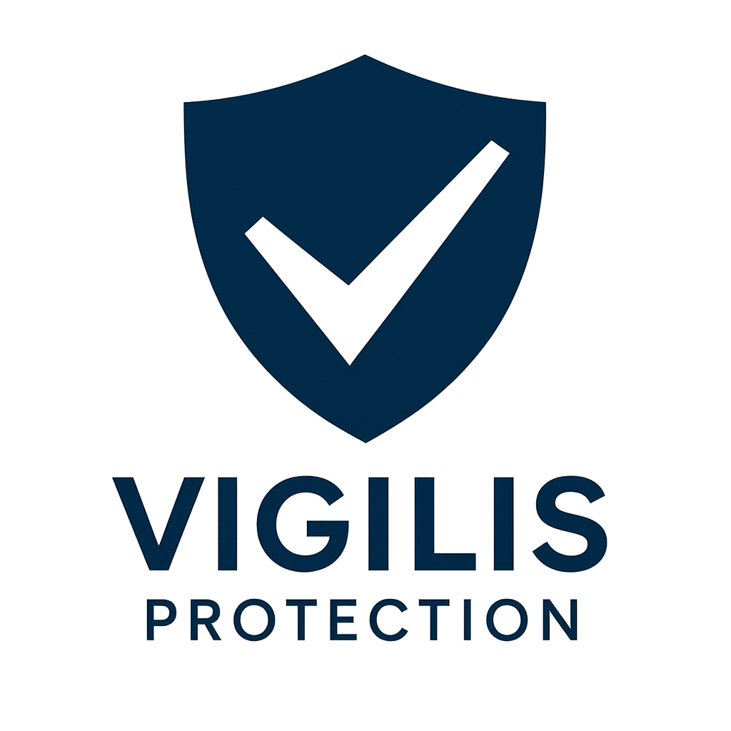


ANNEXE AU CONTRAT DE SOUS TRAITANCE
Les tarifs ci-dessous s’entendent hors taxes (HT), par heure de présence effective, selon la qualification de l’agent et le créneau horaire travaillé.
Fonction | Jour  (06 h -21 h) | Nuit  (21 h -06 h) | Dimanche | Jour férié | Nuit fériée
Agent de sécurité qualifié | 21 € | 23 € | 26 € | 30 € | 32 €
Agent de filtrage / contrôle accès | 22 € | 24 € | 27 € | 31 € | 33 €
Chef de poste / chef d’équipe | 24 € | 26 € | 29 € | 33 € | 35 €
Agent cynophile | 25 € | 27 € | 30 € | 34 € | 36 €
Agent SSIAP 1 (sécurité incendie) | 22 € | 24 € | 27 € | 31 € | 33 €
Chef d’équipe SSIAP 2 | 24 € | 26 € | 29 € | 33 € | 35 €

Conditions de facturation
- les heures sont calculées à partir des feuilles de poste signées ou de la main courante électronique validée par ARMARIA SÉCURITÉ.
- un minimum de 6 heures facturé est appliqué pour toute vacation entamée.
- les tarifs incluent les charges sociales, assurances, encadrement et matériels courants (tenues, radios, main courante papier/électronique).
- les frais spécifiques (véhicules cynophiles, centre opérationnel mobile, vidéoprotection mobile, etc.) peuvent faire l’objet d’une facturation supplémentaire après accord écrit du Donneur d’ordre.

ANNEXE 11 : Les indicateurs de la satisfaction client

    - Le Customer Satisfaction – La satisfaction client
"Dans quelle mesure êtes-vous satisfait de la qualité des prestations de sécurité (agents, réactivité, communication, fiabilité du service) fournies par ARMARIA ?"
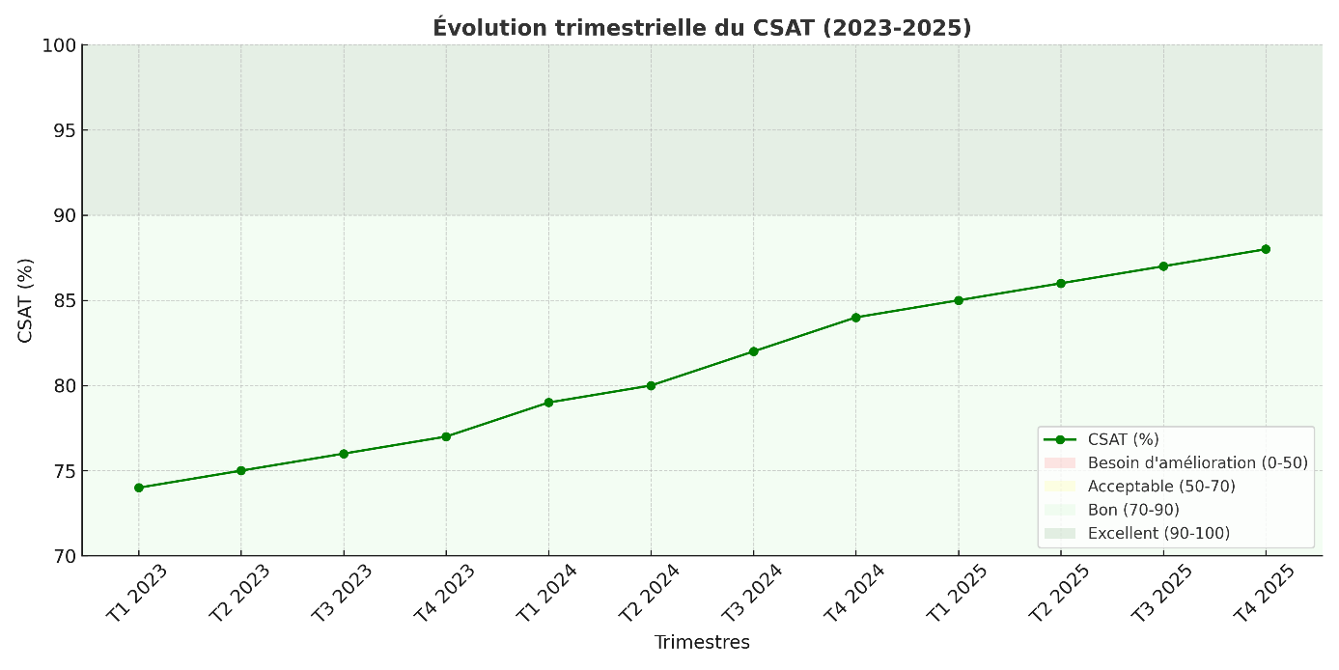
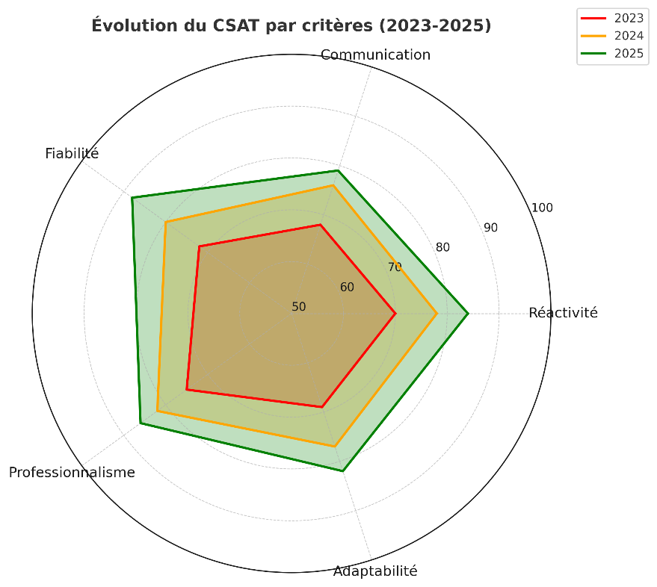

    - Le Net Promoter Score – Indice de recommandation client
"Quelle est la probabilité que vous recommandiez ARMARIA SÉCURITÉ ?"
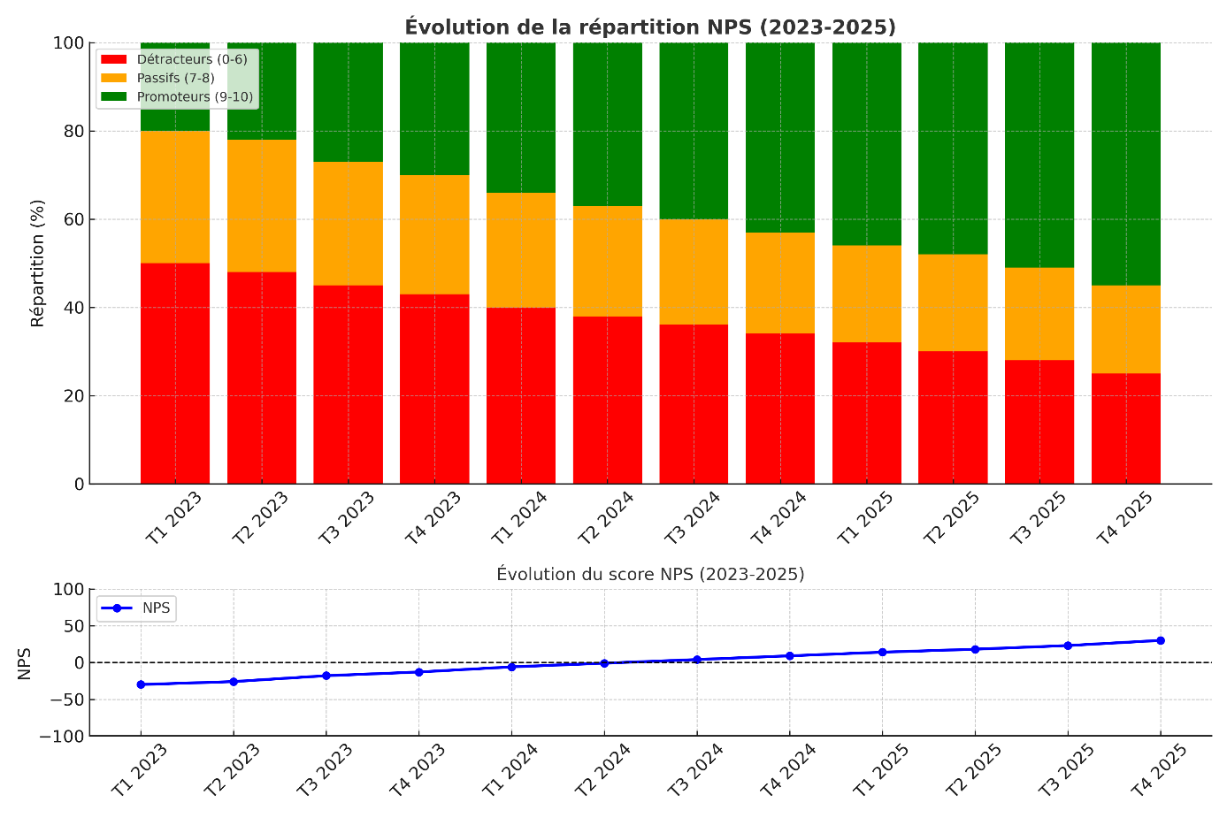
    - Le Customer Effort Score – Indice d’effort client
"Dans quelle mesure avez-vous perçu notre collaboration avec notre société de sécurité ?"
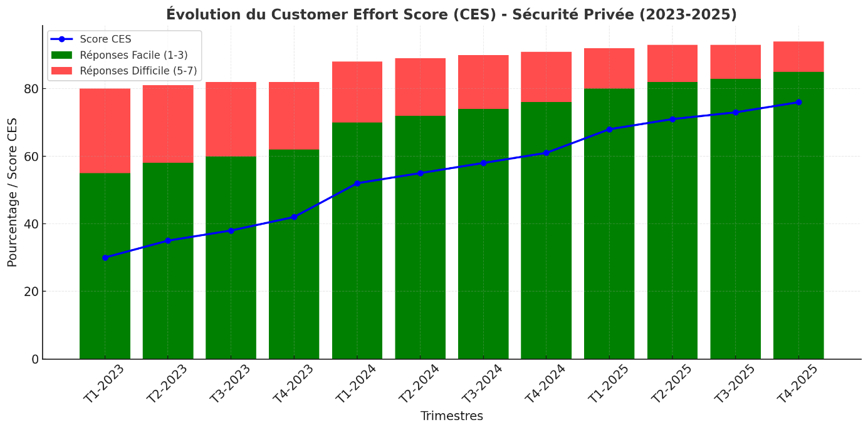
Échelle de notation (1 à 7)
- 1 – Extrêmement facile → Accueil fluide, consignes claires, agents disponibles et réactifs.
- 2 – Très facile → Peu de démarches à effectuer, échanges rapides avec l’encadrement.
- 3 – Plutôt facile → Bonne organisation, mais quelques ajustements mineurs nécessaires.
- 4 – Neutre → Prestation correcte mais sans valeur ajoutée particulière.
- 5 – Assez difficile → Certaines contraintes (retards, communication limitée).
- 6 – Très difficile → Collaboration compliquée (manque de réactivité, erreurs).
- 7 – Extrêmement difficile → Forte insatisfaction, difficulté majeure dans la gestion.

Supply chain : (chaîne d’approvisionnement) désigne l’ensemble des processus et des activités qui permettent de transformer les matières premières en produits finis et de les livrer aux consommateurs.
PLUI : Plan local d’urbanisme intercommunal.

